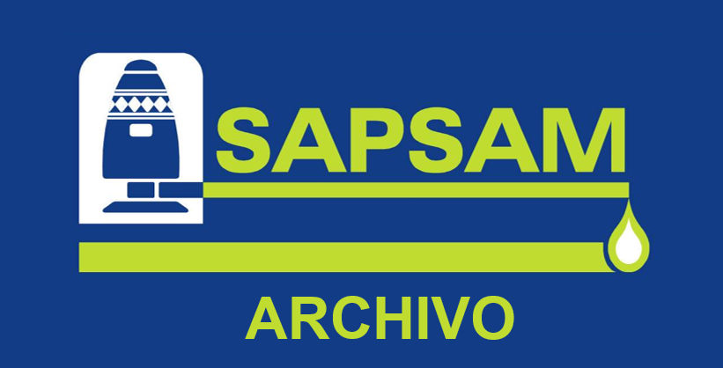
SERVICIOS DE AGUA POTABLE, ALCANTARILLADO Y SANEAMIENTO DE MATEHUALA, S.L.P.

INFORME ANUAL DE CUMPLIMIENTO DEL PROGRAMA ANUAL DE DESARROLLO ARCHIVÍSTICO 2022

ÁREA COORDINADORA DE ARCHIVOS

ENERO 2023
INDICE

INTRODUCCIÓN 3
FUNDAMENTO LEGAL 4
ANTECEDENTES 5
INFORME 6
RESULTADOS 6

INTRODUCCIÓN

Con la entrada en vigor de la Ley General de Archivos, cada dependencia y entidad que conforman la administración pública, adquirieron la obligación de constituir un Sistema Institucional de Archivos, con la finalidad de optimizar la aplicación de sus procesos y procedimientos técnicos archivísticos con el objeto de que el manejo sistemático de los diferentes niveles de archivo sea óptimo.
En el Plan Anual de Desarrollo Archivístico (PADA), se establecen los objetivos, estrategias, metas y acciones para fortalecer la actualización, modernización y mejoramiento continuo de los servicios documentales y archivísticos.
El Plan Anual de Desarrollo Archivístico (PADA), se enfoca en la gestión de actividades planeadas y organizadas a corto, mediano y largo plazo que coadyuvan a mejorar el proceso de organización y conservación documental de los archivos, identificando áreas de oportunidad que permitan planificar los cambios necesarios para una mejora continua a la eficiencia, y correcta gestión documental.
El Plan Anual de Desarrollo Archivístico (PADA), presentado por el Área Coordinadora de Archivos de SAPSAM para el ejercicio 2022, contempló acciones a escala institucional encaminados a mejorar la organización de archivos, en los procesos de identificación, clasificación, organización, valoración y conservación documental en los Archivos de Trámite y Concentración.
De esta manera, el Plan Anual de Desarrollo Archivístico (PADA 2022), plantea la coordinación y comunicación con las diferentes áreas de la dependencia, para la valoración y disposición documentales, para propiciar un trabajo conjunto e integral a nivel institucional en los archivos tanto de trámite, de concentración e histórico, permitiendo con esto que los instrumentos de control y consulta archivísticos se encuentren actualizados y propiciando que la organización y capacitación en gestión documental y administración de archivos sea la adecuada y se encuentre alineada a las disposiciones normativas en la materia.

FUNDAMENTO LEGAL

El presente documento se elabora en cumplimiento a lo establecido en el artículo 26 de la Ley General de Archivos publicada en el Diario Oficial de la Federación el 15 de junio de 2018, el cual, para pronta referencia se cita de manera textual:
En el capítulo V de la Ley General de Archivos, relativo a la Planeación en Materia Archivística, en los Artículos 23, 24 y 25, establece que los sujetos obligados que cuenten con un sistema institucional de archivos deberán elaborar un programa anual y publicarlo en su portal electrónico en los primeros treinta días naturales del ejercicio fiscal correspondiente.
También se estipula que dicho programa contendrá los elementos de planeación, programación y evaluación para el desarrollo de los archivos, así mismo, definirá las prioridades institucionales integrando los recursos económicos, tecnológicos y operativos disponibles.
En el Capítulo VI, del Área Coordinadora de Archivos, la fracción III del artículo 28 estipula que el Área Coordinadora de Archivos tiene entre sus funciones la de elaborar y someter a consideración del titular del sujeto obligado o a quien este designé, el programa anual.

ANTECEDENTES

El informe que se presenta a continuación, reporta el cumplimiento de metas conforme a los objetivos establecidos en el Programa Anual de Desarrollo Archivístico 2022. De esta manera, el organismo atiende las disposiciones de transparencia, garantizando el acceso de los usuarios al recuento de los avances alcanzados en la gestión de archivos durante el periodo, pero, sobre todo, su publicación forma parte de la congruencia institucional en materia de rendición de cuentas respecto a todos los ámbitos de su actuación.
El ejercicio del que se informa no puede ser calificado como de transcurso ordinario, ya que, a varias incidencias dentro del organismo, ajenas a nuestra voluntad se mantuvo en espera ciertas actividades archivísticas, realizando solo las esenciales dentro de los parámetros establecidos, y así poder ejecutar algunas líneas de acción, no logrando en su totalidad las metas propuestas, esto implica redoblar esfuerzos para que la ruta de acción contemplada para 2023 pueda ser retomada en el próximo ejercicio con el ánimo de concretar los objetivos proyectados.

INFORME

El Área Coordinadora de Archivos de SAPSAM, presenta el Informe sobre el Cumplimiento del PADA 2022, el cual muestra las acciones realizadas para el fortalecimiento del Sistema Institucional de Archivos, mismas que a continuación se detallan:
a) Identificar y Clasificar conforme al Cuadro General de Clasificación Archivística y al Catálogo de Disposición Documental, vigente en SAPSAM.
b) Retirar de las oficinas documentos de comprobación administrativa inmediata acumulados.
c) Impulsar los procesos en los archivos de trámite.
d) Responsabilizar y sensibilizar a los Titulares de las Unidades Administrativas de las áreas generadoras de la documentación de archivos.
e) Realizar y vigilar transferencias de archivo de trámite al de concentración.
f) Actualización del índice de expedientes en Archivo de Concentración.
g) Elaboración de propuestas de normatividad interna en materia de archivos, y difusión de documentos de SAPSAM con valor histórico.
Los resultados se presentan a continuación:

RESULTADOS

ACCIONES | OBJETIVO | ACTIVIDADES | PROCESO DE CUMPLIMIENTO
Actualización del inventario general por expediente. | Actualización de inventarios documentales generales por expediente. | Se identificaron, clasificaron y registraron expedientes, conforme al Cuadro General de Clasificación Archivística y al Catálogo de Disposición Documental. | Para la elaboración de inventarios documentales por año, se identificaron y registraron los expedientes, mismos que se clasificaron conforme al Cuadro General de Clasificación Archivística y al Catálogo  De Disposición Documental.
Eliminación de Documentos de Comprobación Administrativa Inmediata. | Eliminación de documentos que carecen de valor documental. | Valorar y realizar la eliminación de documentos en colaboración de los archivos de trámite. | Como parte del expurgo y depuración por parte de la Coordinación de Archivo y con la finalidad de que las unidades administrativas revisen su documentación y elaboren los inventarios documentales respectivos, y al mismo tiempo se retiren documentos de comprobación administrativa inmediata y  Continuar con el trámite de reciclaje de papel.
Informes de PETS | Actualización de los informes de las obligaciones de trasparencia | Actualizar los links, de los trabajos realizados en archivos de trámite y concentración. | En cumplimiento de la Ley General de Transparencia y Acceso a la Información Pública se publicó y actualizó el Portal de Obligaciones de Transparencia. Documental y la Guía  Simple de Archivos.
Informes de SIPOT | Actualización de los informes de las obligaciones de trasparencia | Actualizar los links trimestrales de los trabajos realizados en archivos de trámite y concentración. | En cumplimiento de la Ley General de Transparencia y Acceso a la Información Pública se publicó y actualizó el Portal de Obligaciones de Transparencia.

